

PAUTA ACTIVIDAD
ZONAS URBANAS Y RURAL

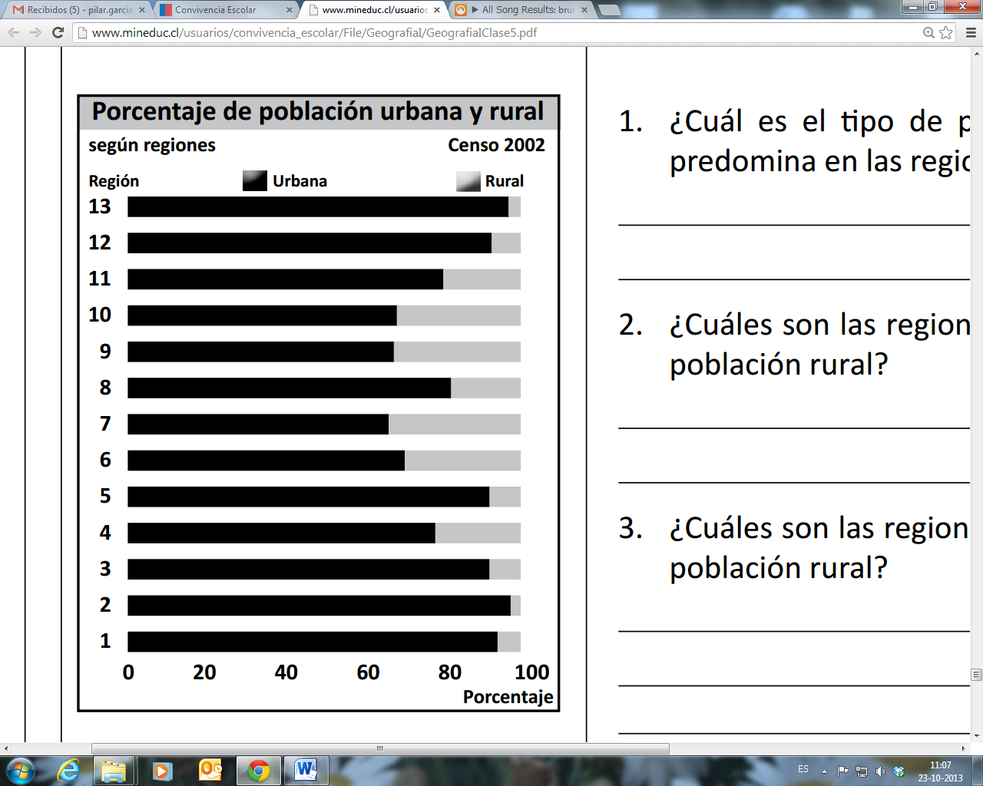
La población de un país se clasifica en dos grupos según su lugar de residencia: población urbana, si el lugar cuenta con cierto número de habitantes, servicios e infraestructura; o población rural, si son lugares donde predominan las actividades extractivas y viven pocas personas.

¿Cuál es el tipo de población (urbana o rural) que predomina en las regiones?
Predomina la población urbana

¿Cuáles son las regiones con mayor población rural? Nombre tres.
Región del Maule, región de la Araucanía y región de Los Lagos

¿Cuáles son las regiones con menos población rural? Nombre tres.
Región Metropolitana de Santiago, región de Tarapacá y región de Arica y Parinacota.

Elaborado por: Programa de Educación Rural de la División de Administración General. Ministerio de Educación de Chile.

